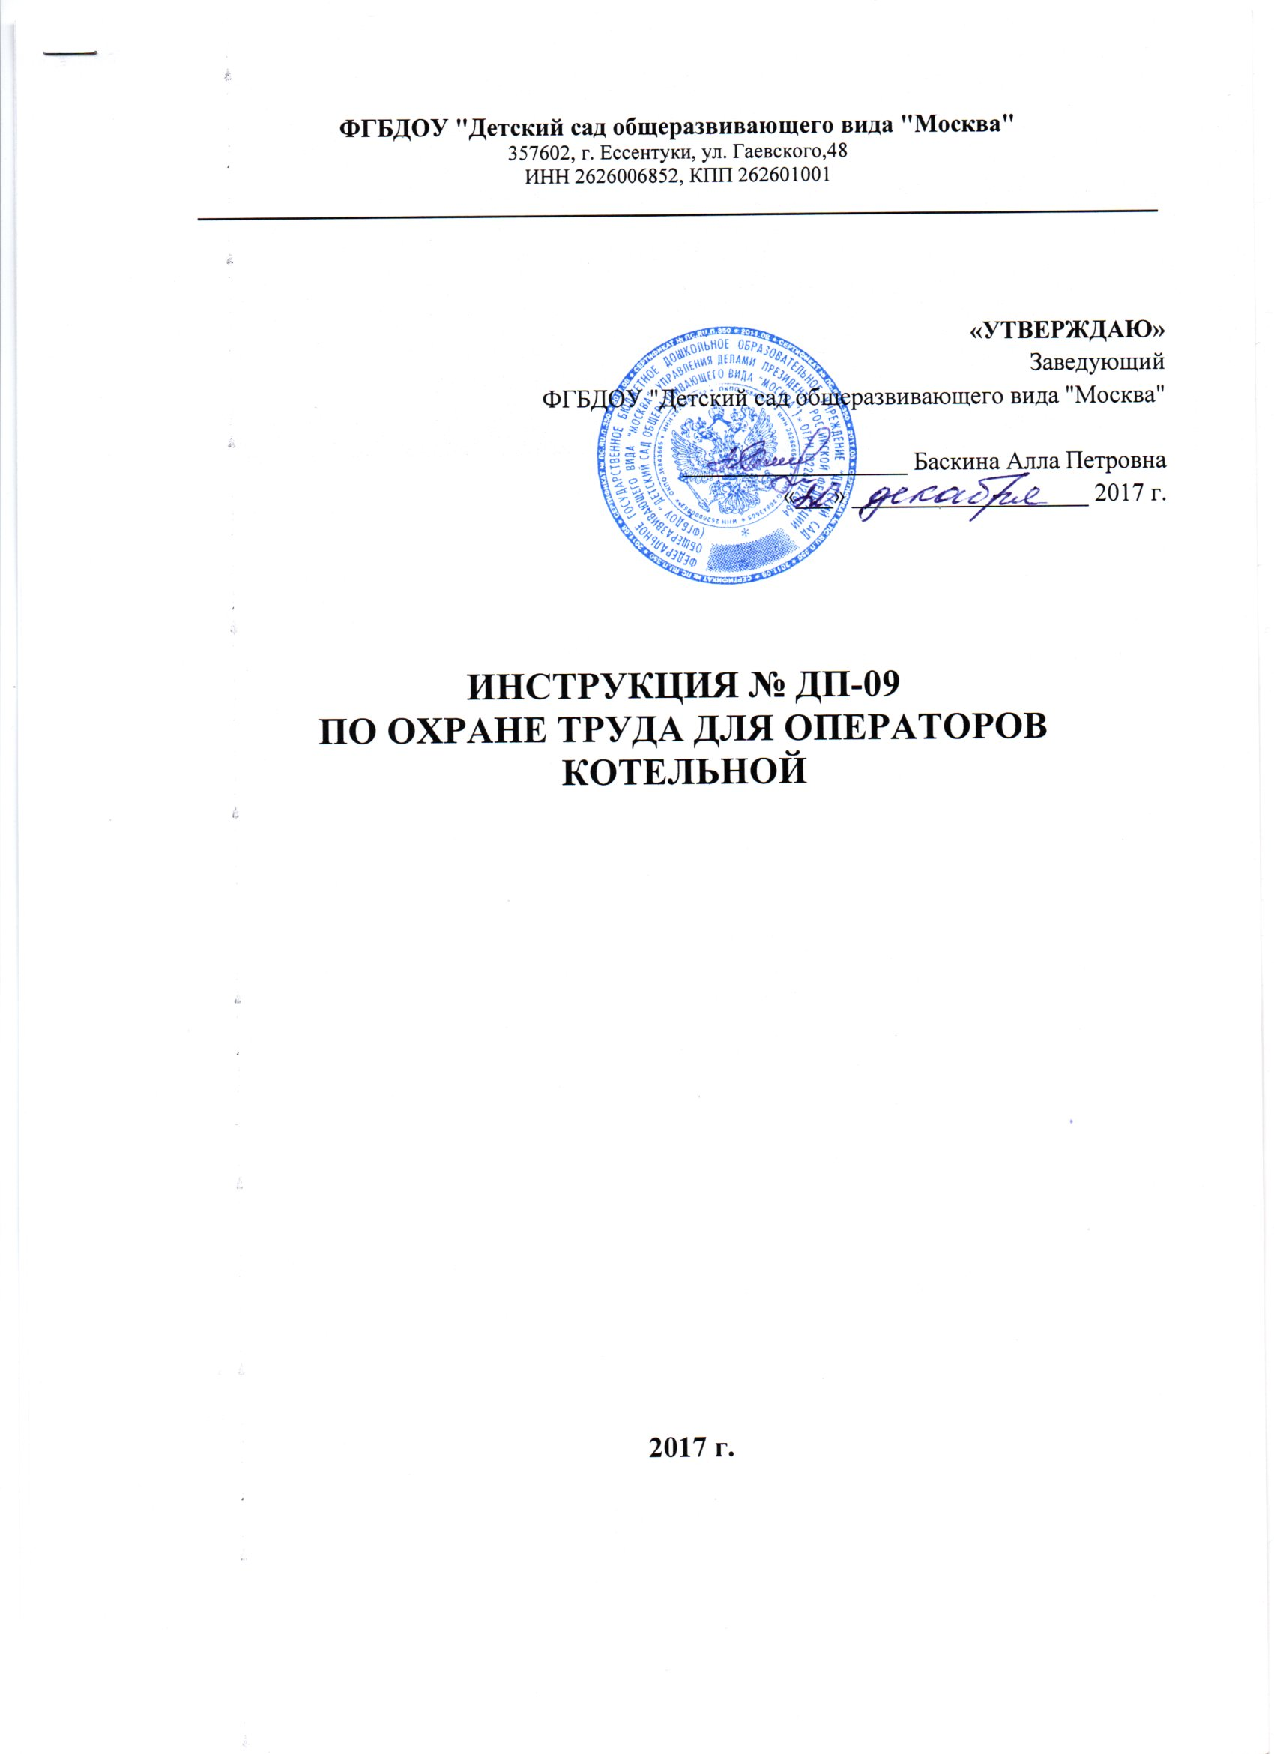

ИНСТРУКЦИЯ ПО ОХРАНЕ ТРУДА ДЛЯ ОПЕРАТОРА КОТЕЛЬНОЙ
1.ОБЩИЕ ПОЛОЖЕНИЯ ОХРАНЫ ТРУДА
1.1. К обслуживанию электрокотельной допускаются работники не моложе 18 лет, прошедшие медосвидетельствование, подготовку по безопасным методам работы и прошедшие проверку знаний в комиссии. Результаты проверки знаний оформляются протоколом, на основании которого, работникам выдаются удостоверения соответствующей формы.
1.2. Работники, обслуживающие электрокотельную, обязаны знать:
- устройство и принцип работы оборудования электрокотельной, технологический процесс подогрева теплоносителя;
- инструкцию по эксплуатации электрокотельной, настоящую инструкцию, знать и уметь оказывать доврачебную помощь;
- ПБЭЭ в части касающейся эксплуатации и ремонта оборудования электрокотельной;
1.3. Обязательными формами обучения персонала котельных и повышения его квалификации являются:
- индивидуальный производственный инструктаж и инструктаж по технике безопасности, проводимые на соответствующих рабочих местах.
1.4.Основными опасными и вредными производственными факторами, которым может быть подвержен оператор, являются:
- возможность получения травм, ожога горячей водой, поражение электротоком при неисправном оборудовании.
1.5. Одной из мер по защите от влияния опасных и вредных производственных факторов является обеспечение работников спецодеждой, средствами индивидуальной защиты.
1.6. Управление электрооборудованием котельной производить стоя на диэлектрическом коврике. Обслуживающий персонал должен содержать оборудование и помещение котельной в исправном состоянии и порядке. Неисправности, замеченные во время работы котла, следует немедленно устранить, а при невозможности выполнить своими силами - уведомить руководство.
1.7. Весь инструмент инвентарь, необходимый для эксплуатации водогрейных котлов должны содержаться в исправном состоянии и храниться на видном месте.
1.8. Посторонним лицам находиться в помещении котельной без разрешения администрации или мастера ЗАПРЕЩАЕТСЯ.
1.9. Входные двери должны открываться наружу от нажатия руки, во время работы котлов запирать их на замок ЗАПРЕЩАЕТСЯ.
1.10.Оператор должен соблюдать требования санитарных норм и правил личной гигиены, следить за чистотой спецодежды.
1.11.Оператор несет ответственность за :
- нарушение настоящей инструкции, требований инструктивных указаний, полученных перед началом работы;
- нарушение трудовой и производственной дисциплины;
- сохранность, правильное использование вверенного ему оборудования.
В зависимости от характера нарушений и их последствий работники могут быть привлечены к ответственности в порядке, установленном законодательством.

2.ТРЕБОВАНИЯ ОХРАНЫ ТРУДА ПЕРЕД НАЧАЛОМ РАБОТЫ
2.1.Убедиться в отсутствии заглушек между фланцами на линии входа и выхода воды из котла.
2.2. Проверить заполнение котла водой, для чего открыть задвижку на входе воды в котел и кран для выпуска воздуха из котла, как только из крана начнет вытекать вода, кран следует закрыть, а задвижку на линии выхода воды из котла открыть.
2.3. После включения котла в отопительную систему, последнюю подпитывают водой до тех пор, пока не сработает автоматика подпитки / отключения/.
2.4. Проверить наличие и работу манометров на котле и в системе, а также наличие масла в гильзах термометров.
2.5. При приеме смены персонал котельной должен проверить:
- состояние водогрейных котлов, предохранительных клапанов;
- температуру веды в котле по термометру;
- работу манометра (при закрытом трехходовом кранике и соединений манометра с атмосферой, стрелка манометра должна остановиться на "0", а при медленном открывании - подняться до прежнего положения);
- работу предохранительных клапанов, спускной и продувной арматуры;
- работу сетевых и ГВС насосов;
- состояние аварийного освещения, работу сигнализации и телефона3.
2.6. Прием и сдачу смены следует записывать в оперативный журнал.
2.7. Уходить с дежурства персонал котельной может только после сдачи сменщику котельной и оформления приема и сдачи в журнале.
2.8. Принимать или сдавать смену во время аварии – ЗАПРЕЩАЕТСЯ.

3.ТРЕБОВАНИЯ ОХРАНЫ ТРУДА ВО ВРЕМЯ РАБОТЫ
3.1. Включать оборудование котельной в работу разрешается по указанию ИТР, вести температурный решим согласно инструкции по эксплуатации котельной.
3.2. Обязанности оператора во время работы котельной:
- следить за температурой воды на выходе;
- следить за наполнением системы и аккумуляторных баков водой;
- стравливать воздух с котлов и отопительной системы в котельной;
- следить за состоянием водогрейного котла, арматуры, трубопроводов, теплоснабжения и водоснабжения.
- следить за работой сетевых и циркулярных насосов, насосов РВС;
- содержать в чистоте помещение котельной;
- не допускать посторонних лиц в котельную.
3.3. Во время работы водогрейного котла температура воды на выходе из котла зависит от температуры наружного воздуха, но выше 90°С воду нагревать нельзя, т.к. при 100°С она может закипеть, что приведет к гидравлическому удару и взрыву котла.
3.4.Оператор обязан остановить котел, если:
- температура воды в котле резко повышается, несмотря на принятые меры;
- при подпитке системы вода долго не появляется из сигнальной трубки расширителя;
- давление в системе несмотря на подпитку резко падает;
- в котле замечен повреждения, через которые вытекает вода;
- неисправны предохранительные устройства котла.
3.5. 3а соблюдением противопожарных правил в котельной должен следить обслуживающий персонал котельной, который обязан проверять состояние пожарного инвентаря, пожарной сигнализации и первичных средств тушения пожара.

4. ТРЕБОВАНИЯ ОХРАНЫ ТРУДА ПО ОКОНЧАНИЮ РАБОТ
4.1.Остановка котельной производится по указанию ИТР, согласно инструкции по эксплуатации.
4.2. Убрать мусор в котельной.
4.3.Снять спецодежду, убрать ее в специальное место, вымыть руки и лицо теплой водой с мылом или принять душ.

5. ТРЕБОВАНИЯ ОХРАНЫ ТРУДА В АВАРИЙНЫХ СИТУАЦИЯХ
5.1.При отказе работы отдельных узлов котельной необходимо:
- отключить оборудование котельной вместе с дефектным узлом;
- собрать тепловую схему, используя резервное оборудование;
- включить оборудование котельной в работу;
- доложить о случившемся ИТР, сделать запись в журнале приема-сдачи смены о случившемся;
- если причиной остановки котельной явился износ резиновых пальцев в соединительной муфте насоса - оператор самостоятельно производит их смену на отключенном и остановленном насосе.
5.2. При возникновении пожара необходимо принять меры по остановке котельной, сообщить в пожарную охрану по телефону 01 и сообщить ИТР, приступить к ликвидации пожара.
5.3. При несчастном случае необходимо освободить пострадавшего от воздействующего фактора, вызвать скорую помощь, сообщить ИТР, оказать доврачебную помощь до прибытия скорой помощи.
ЛИСТ ОЗНАКОМЛЕНИЯ

с инструкцией по охране труда для операторов котельной
Инструкцию изучил и обязуюсь выполнять:
№ п/п | Ф.И.О. | Должность | Дата | Подпись

